2026年第二十届CIMC“西门子杯”中国智能制造挑战赛

全国初赛华北二赛区分赛区竞赛通知

- 竞赛日程
活动 | 赛项组 | 日期 | 时间 | 地点
线上报到 | 所有参赛师生 | 7月7日前提交参赛回执
抽签 | 流程行业自动化 | 7月8日 | #腾讯会议：722-645-215
抽签 | 离散行业自动化（逻辑算法） | 7月8日 | #腾讯会议：705-451-990
抽签 | 离散行业自动化（工程实践） | 7月8日 | #腾讯会议：398-777-382
现场报到 | 所有参赛师生 | 7月20日-22日 | 07:00-18:00 | 基础实验楼B座3楼大厅
比赛 | 流程行业自动化 | 7月20日-22日 | 08:00-20:00 | 基础实验楼B座315
比赛 | 离散行业自动化（逻辑算法） | 7月20日-22日 | 08:00-20:00 | 基础实验楼B座321
比赛 | 离散行业自动化（工程实践） | 7月20日-21日 | 08:00-20:00 | 基础实验楼B座207

- 报到流程
1.线上报到
2026年报到线上进行，参赛队伍提交参赛回执后，无需操作，自动完成。
2.抽签
分赛区组织线上抽签，确定比赛顺序，参赛队伍可根据比赛顺序安排，自行决定前往分赛区时间。
3.现场报到
流程行业自动化、离散行业自动化（逻辑算法）、离散行业自动化（工程实践）、赛项需要进行现场报到，并领取资料（可选择在比赛日当天报到并检录）。
参赛队成员出示（提交）以下资料：
（1）学生证或身份证：原件或复印件出示，确认本人报到。
（2）保险单：覆盖参赛期间的综合意外险，向工作人员出示（每人1份），上交工作人员。
（3）《免责声明》（每人1份）：官网下载，所有报到参赛同学仔细阅读后打印签字，上交工作人员。
（4）《法律声明》（每队1份）：官网下载，参赛队打印仔细阅读后，队长签字，上交工作人员。
（5）报名表（每队1份）：下载打印，指导老师或带队老师签字并加学校/学院盖章，上交工作人员。
说明：
l 学生证或身份证：正式比赛赛前检录时，需出示给工作人员核查信息。
l 保险单：保单打印件、复印件或者购买截图均可，必须显示个人信息和有效期。为了每位学生的身安全保障，所有参赛者请于赛前购买参赛期间的综合意外险，在报到时需出具保险单，否则不予检录。保险为能够覆盖参赛全程的综合意外险种即可，具体金额各参赛队视情况而定。
l 报名表：官网下载打印后，指导老师或带队老师签字，须有学校或学院的盖章。（报名表信息必须与官网注册信息一致。官网没有的或者报名表没有信息的个人将无法参赛）
l 《免责声明》、《法律声明》官网下载打印签字。
l 线上进行的赛项按照各赛项比赛规则进行报到。
必须本人报到，不可以代替签到。
分赛区比赛不要求指导老师必须到场，不到场也不影响获奖资格。
4.检录
注意：赛前检录旨在确认参赛队伍名单，检查学生本人参赛，严禁替赛（指导教师无需检录，不可以进入赛场），未经核对身份，严禁对参赛队人员进行检录操作。如因误操作导致纠纷或法律问题，需当事人承担相应后果。所有队员均需要检录，没有检录的队员将无法获得任何成绩与奖项。
（1）参赛队成员出示胸牌（学生证/身份证）。
（2）工作人员核对信息：本人参赛，个人证件信息与官网一致（包括：学校、年级、姓名、身份证号），没有问题的话，在大赛官网后台完成检录。
（3）线上进行的赛项按照各赛项比赛规则进行检录。
5.参赛队比赛
按照各个赛项的比赛流程，在裁判监督下，完成比赛。具体要求与流程见各个赛项的比赛规则。
6.资料领取
（1）比赛前领取相关会务资料：含有本队1份《竞赛手册》、本队每人的胸牌等。
（2）各参赛队伍自行通过官网-赛题资料处下载打印各赛项《初赛竞赛规则》等资料，提前了解比赛规则与流程。
- 分赛区联系方式
学校地址 | 学校名称：中国石油大学（华东）  入校建议： 西北 门（体育馆旁的校门，车辆请走该门，人员各门均可）  详细地址：山东省青岛市黄岛区长江西路66号
QQ群 | QQ群号：955598338  入群备注：学校简称-真实姓名  入群时间：请各位老师和同学在 7 月 7 日前入群。
联系人 | 姓名：刘宝 电话：0532-86981834 QQ号：364788946
联系人 | 姓名：马士腾 电话：18266632816 QQ号：1038494891

- 食宿预约安排
1.校园三个餐厅仅能使用校园卡刷卡支付，可以联系我校组委会以学校为单位借用临时校园卡，具体见群通知，也可以自行借用校内同学的卡。
2.校内有沪上阿姨和肯德基，可以使用现金或手机支付。
3.比赛当天可以出入校园，校园周边有各类餐饮住宿，可自行选择。
4.校内有多家超市、水果店、ATM等生活服务店铺，可自行导航前往。
5.紧邻学校的酒店宾馆分布在学校北门和西北门附近。
6.学校各门有多条公交线路，学校西北门有地铁1号线（石油大学站），交通方便，大家可灵活住宿。

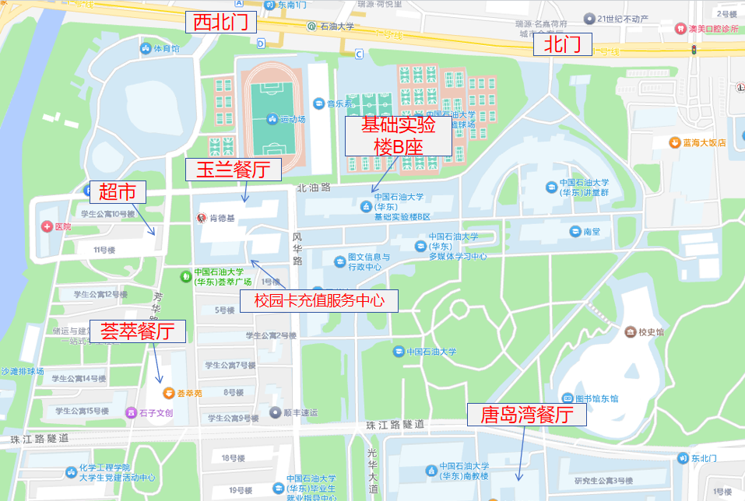
- 校园引导图
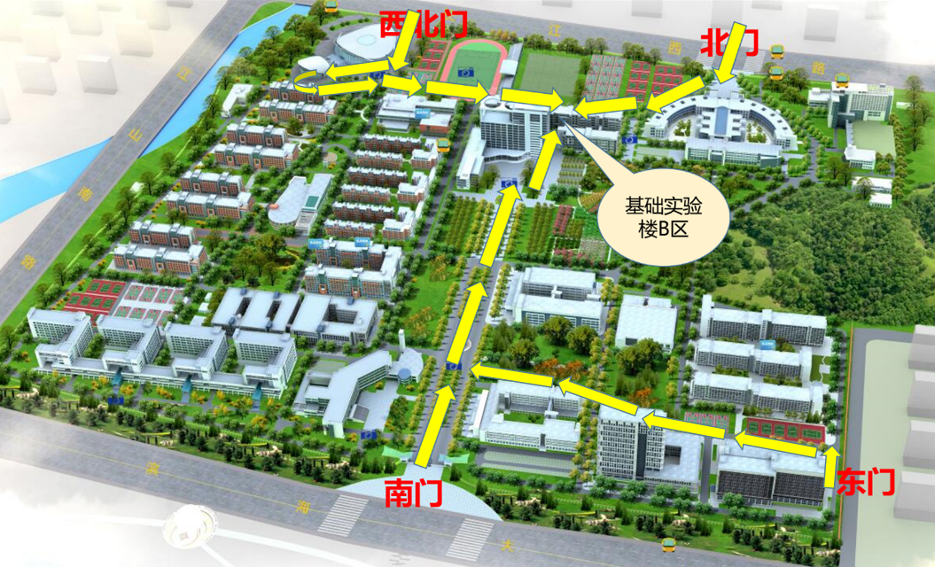
1.比赛场地设于基础实验楼B区，如上图所示，位于校园南北中轴线上，紧邻校园北侧体育场。
2.车辆请从学校西北门进入，需绕过体育馆后前往比赛场地。车辆入校需提前3天与我们联系报备。
3.若为大巴车，请从西北门进入后，停放在体育馆周围的空地处。
4.人员可以从校园各门出入。

中国石油大学（华东）
控制科学与工程学院
2026年6月30日

附件1 ：2026年CIMC 全国初赛华北二赛区参赛回执单

参赛学校
队伍信息 | 队伍编号
队伍信息 | 赛项与组别
队伍信息 | 第一指导教师所在学院 |  | （务必完整填写学院的官方全称，且与官网一致）
队伍名单 | 姓名 | 性别 | 学院名称 | 联系电话
第一
指导教师
指导教师
队长
队员2
队员3
到达赛区日期时间 | 预计
发票抬头 | 请务必保证抬头名称准确
备注 | 7月7日24:00前，将以下文件以附件形式发送至分赛区组委会邮箱：19560836613@163.com，邮件名:CIMC -学校名称-队伍编号-初赛回执。  - 附件1参赛回执单（文件命名：CIMC–队伍编号-初赛回执）  - 附件2校徽png（文件命名为：学校名称-校徽）
注意：
- 本表格每支参赛队填写一份，若一所学校有多支参赛队则须填多份。
- 回执单仅需使用本页，尽量以学校或学院为单位发送邮件，并将不同赛项的回执单分别打包发送。
- 请参赛队伍务必在7月7日（含）之前发回该参赛回执。7月7日（含）之前未提交该回执的队伍视为弃赛。
附件2 ：住宿参考信息
住所名称 | 房间类型 | 参考价格  (以实际为准) | 电话 | 备注
蓝海大饭店 | 豪华大床房 | 506 | 0532-86982888
康大豪生酒店 | 精选大床房 | 730 | 0532-55710888
鑫龙假日酒店 | 优享大床房 | 306 | 0532-86970111
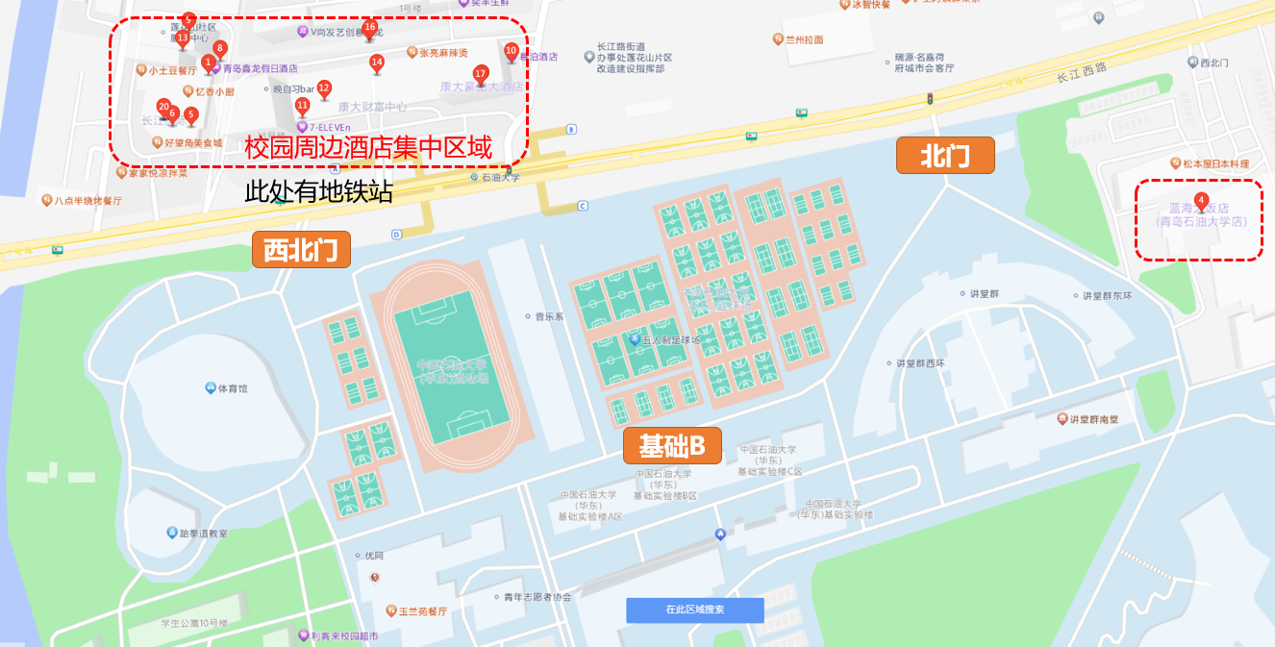
1.紧邻学校的酒店宾馆分布在学校北门和西北门附近。
2.学校各门有多条公交线路，学校西北门有地铁1号线（石油大学站），交通方便，大家可灵活住宿。
附件3 乘车路线
A方案：火车来青
（1）青岛火车站：隧道8路、地铁1号线直达中国石油大学（华东）。
（2）青岛火车站北站：地铁1号线直达中国石油大学（华东）。
B方案：长途汽车来青
（1）黄岛汽车总站：向西步行400米即到中国石油大学（华东）北门。
（2）青岛长途汽车站：隧道8路、地铁1号线直达。
（3）青岛西海岸汽车总站：青西快线直达。或地铁13号线转地铁1号线。

